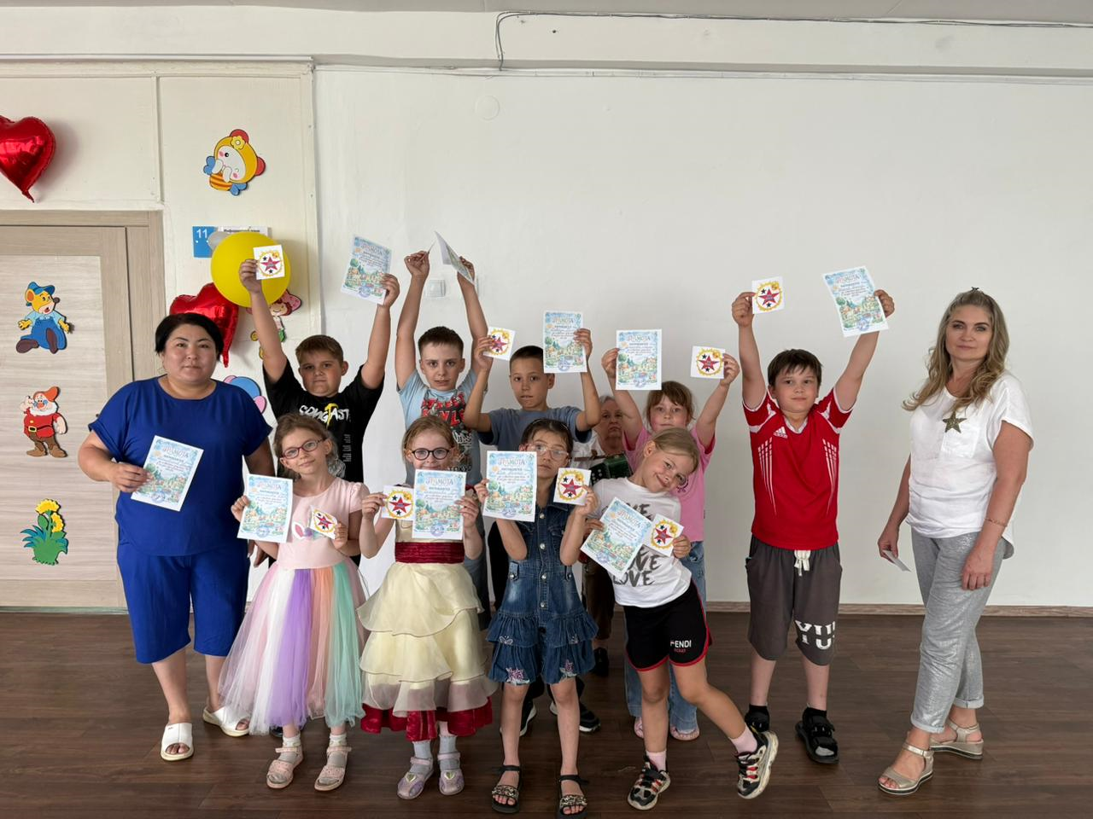

Отчет о работе 1 сезона лагеря «Солнцеград»
(1-12 июня 2026 года)

Составила руководитель ДОО «КГУ ОШ№6»
Мошкова Ю.А.

2026

1 июня открыл свои двери оздоровительный лагерь с дневным пребыванием детей на базе КГУ «ОШ №6». Руководителем ДОО был составлен план мероприятий республики «Солнцеград» на первый сезон, согласно которого 33 человека стали жителями республики, отряды стали называться городами. 1 город «Рыжики», 2 город стал называться «Подослнушки". Педагоги работающие в лагере, тоже получили новые должности и статус. Так начальник лагеря стал президентом «Солнцеграда», а воспитатели – акимы городов . Вожатым в этой иерархии была определена роль доверенных лиц. С момента открытия именно так называли сотрудников лагеря, что способствовало принятию игровой ситуации детьми.
Вожатыми продумано оформление, которое размещено не только в отрядных комнатах, но и в фойе 2 этажа.
Ребята с первого дня пребывания в лагере участвовали в создании неповторимого образа лагерной смены, внося свои предложения и активно участвуя в их реализации.
Помогли окунуться в игровую ситуацию и почувствовать себя членом большой и дружной семьи отличительные символы – галстуки цвета республики. Они не хотели снимать их в конце мероприятий, это говорит об успешной адаптации ребенка в новом детском коллективе и ощущении ребенка его частью.
Выработка общих правил поведения – это необходимый организационный процесс любого коллектива детей, поэтому педагоги 1 сезона предложили ребятам разработать общие правила. Каждый отряд получил свою тематику правил, так 1отряд придумывал и оформлял на плакате правила о поведении, 2 отряд - об отношении к окружающим и 3 отряд - об отношении к мероприятиям. Все эти правила представлены ребятами на празднике открытия смены, приняты для всеобщего исполнения и размещены в фойе 2 этажа.

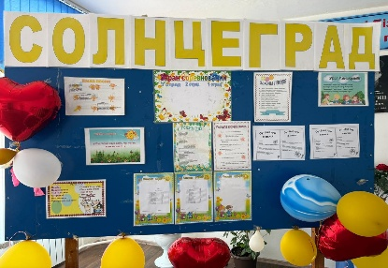

Обеспечению безопасности пребывания в лагере уделялось особое значение. Помимо инструктажей педагогического состава и детей, был подготовлен специальный информационный стенд, на котором размещали памятки и инструктажи по правила поведения на воде, на дороге, в транспорте и др. Этот стенд размещался в фойе 2 этажа и был доступен как для детей, так и для родителей.
https://www.instagram.com/reel/DZKY8VPNokM/?igsh=eDZ1Y2E4emtqemI0

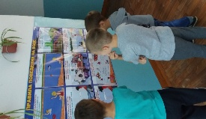
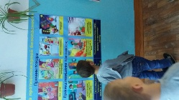

Информацию о содержании каждого дня ребята получают в виде поручения на день, которое озвучивается в начале дня, а после размещается на специальном информационном стенде, поэтому любой житель Солнцеграда может проверить все ли поручения ими выполнены.
Непременным условием успешного и содержательного проведения смены является соблюдение традиций лагеря, которые сформировались в течение многих лет работы и нашли положительный отклик у ребят.
У «Солнцеграда» гимн на мелодию детской и веселой песни «Долго, долго, долго» В «Солнцеграде» модернизировали традицию с гимном, добавив движения, которые ребята все вместе делают во время проигрыша.
Второй и наиболее значимой для оздоровления детей традицией является проведение большинства мероприятий на свежем воздухе.
Согласно режиму дня в 9:00 проводилась зарядка. В республике «Солнцеград» она проходила на открытой площадке нашей ДОО, ребята с удовольствием заряжались положительными эмоциями.
https://www.instagram.com/reel/DZHsFXDNHU5/?igsh=MTZ3b3VxanNiY3ZjaA==

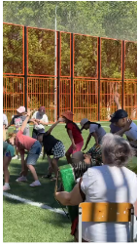
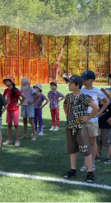

В течении лагерной смены дети посетили городской краеведческий музей. В городском музее прошел мастер- класс «Арт.лаборатория» Дети узнали много нового. Было очень интересно. А также ребята посетили водно- спасательную станцию https://www.instagram.com/reel/DZVBhECtHK5/?igsh=dzRoODY3dzlxbzI3

https://www.instagram.com/reel/DZFFVGrN18B/?igsh=MXhmaHhpZjViY2R1aw==
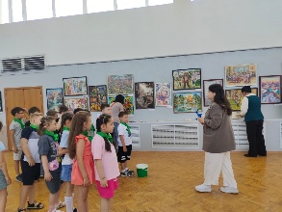
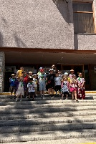

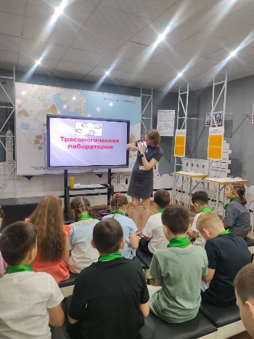
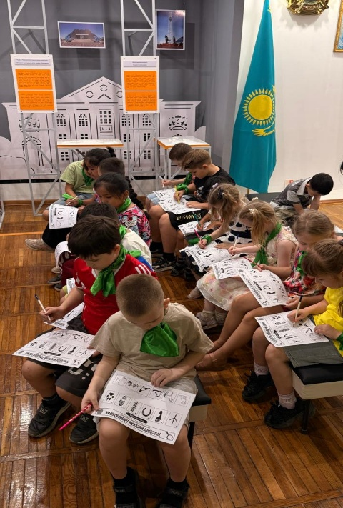
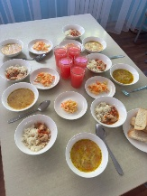
В целом, дети были настроены доброжелательно, все хорошо кушали,
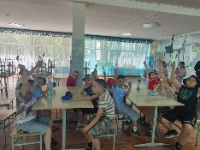

участвовали во всех делах и играх, отрядных и общелагерных мероприятиях.
Полюбились также детям спортивные соревнования –« Веселые старты» «Малая спартакиада», «Перестрелка». Все дети, без исключения, принимали участие.
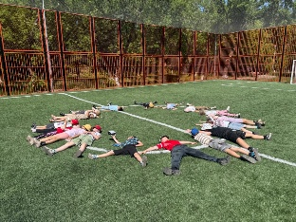
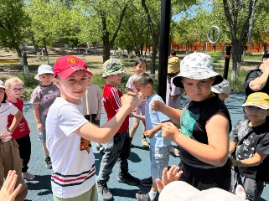
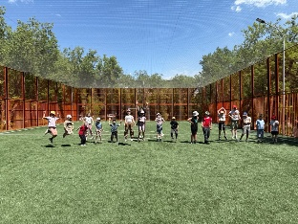

https://www.instagram.com/reel/DZM4Ot8t90e/?igsh=NHd2ZXk3dm43Zmcy
Последний день в лагере оказался наиболее насыщенным и эмоциональным. Все жители готовились к закрытию: репетировали творческие номера, изготавливали сувениры для друзей из других отрядов, подсчитывали солнечные солнышки. Руководитель ДОО совместно с вожатыми приготовили немало сюрпризов!
https://www.instagram.com/reel/DZe35Y6tT2A/?igsh=ZW9tNTV5a2U5YjE3
Ребята вспоминали песни со словами «лето, солнце, жара». Дали характеристику лагерю «Солнцеград». Вот таким оказался лагерь в глазах детей: солнечный, любимый, наилучший, единственный, грандиозный, радужный, активный, добрый, оригинальный, незабываемый, целеустремленный, радостный, дружный, голосистый.
Весело, задорно и позитивно прошел праздник закрытия 1 смены лагеря.
Всем ребятам были вручены грамоты за активное участие.

